- ATRIBUIÇÃO INDEVIDA DE NEXO TÉCNICO PREVIDENCIÁRIO – RECONHECIMENTO JUDICIAL DA AUSÊNCIA DE NEXO CAUSAL E DE CONCAUSALIDADE – BENEFÍCIOS PREVIDENCIÁRIOS

De acordo com a Resolução nº 1.329/2017 do Conselho Nacional de Previdência Social – CNPS, o cálculo do índice FAP tem por objetivo incentivar a melhoria das condições laborais e de saúde do empregado, estimulando os estabelecimentos a implementarem medidas coletivas e individuais de prevenção dos riscos de acidentes e doenças do trabalho.
Dessa forma, considerando que o Fator Acidentário de Prevenção foi criado para garantir a eficiência e equidade entre as empresas no sistema de Seguro de Acidente de Trabalho (SAT), as resoluções do CNPS estabelecem que a base de cálculo do índice FAP será composta apenas pelos benefícios de natureza acidentária.
Relembre-se que, para que o benefício de incapacidade seja caracterizado como acidentário, é necessário estabelecer a relação de causa e efeito entre trabalho e acidente, ou seja, a constatação de nexo causal ou de concausalidade, de acordo com o previsto no art. 19, caput e art. 21, I, ambos da Lei nº 8.213/1991.
No âmbito da Previdência Social, o benefício de incapacidade com nexo acidentário pode ser atribuído mediante a formalização da notificação ao INSS de um acidente de trabalho, por meio da emissão da Comunicação de Acidente de Trabalho (CAT), bem como por uma das espécies do Nexo Técnico Previdenciário (NTP), conforme estabelecido no art. 3 da Instrução Normativa – IN nº 33/2008 do INSS.
Nesse sentido, durante a auditoria nos índices da Autora, constatou-se x (xxxx) benefícios de auxílio por incapacidade temporária por acidente de trabalho, espécie B91, em que, embora inexista a abertura de CAT, os segurados auferiram os referidos benefícios com base no Nexo Técnico Previdenciário – NTP.
Contudo, nestes casos, houve o reconhecimento em processo judicial acerca da ausência de nexo causal e de concausa entre a doença e o trabalho. Ou seja, trata-se de benefícios de natureza previdenciária.

Item | Vigências do FAP | CNPJ | Empregado(a) |  | NIT | Benefício | Tipo | Processo
1 | 2020 | 79.379.491/0059-08 | ANGELO SILVA DA PAZ | 16010967504 |  | 6248399062 | B91 | 1002517-53.2020.4.01.3602/TRF1
2
3
4

O benefício B91 nº xxxxxx, já foi tratado no tópico xx da petição inicial. Sendo assim, desde já, caso V. Exa. entenda pelo não provimento do pedido principal, requer-se a inclusão desses benefícios neste tópico.
Para demonstrar os fatos, utilizaremos o benefício concedido à segurada XXXXXX, inscrita no NIT sob o nº xxxxxxxx. Os outros benefícios estão detalhados nos documentos anexos à petição inicial.
No caso, a segurada foi diagnosticada com Tendinite nos Ombros e Fibulares (CID M77).

Laudo médico pericial (INSS)
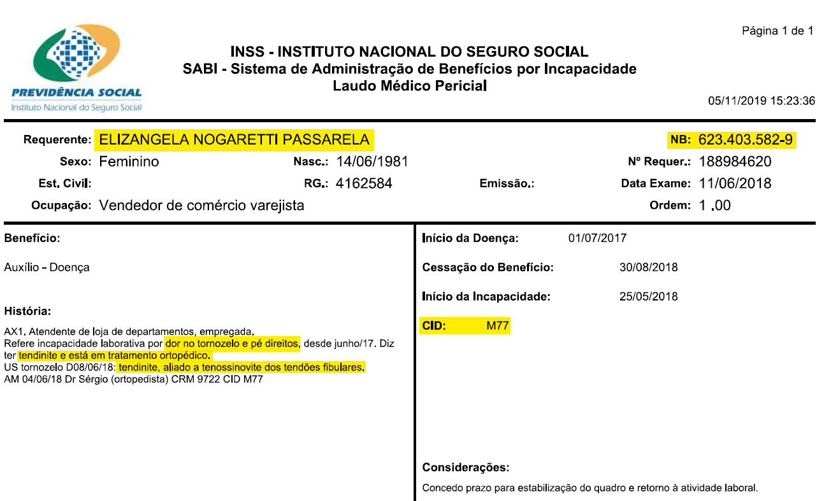
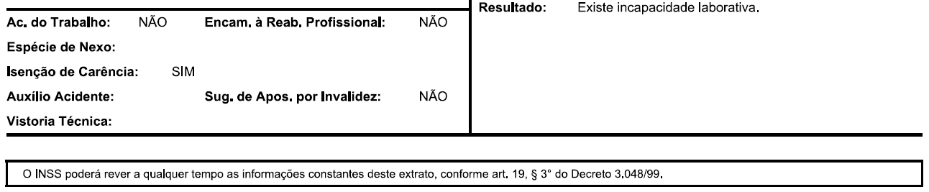

Dessa forma, concedeu-se o benefício de auxílio por incapacidade temporária por acidente de trabalho, espécie B91, nº xxxxxx, com data de afastamento do trabalho (DAT) em xx/xx/xxxx, data de início (DIB) em xx/xx/xxxx e cessação (DCB) em xx/xx/xxxx.

Informações do Benefício (INFBEN) – B91 nº xxxxx
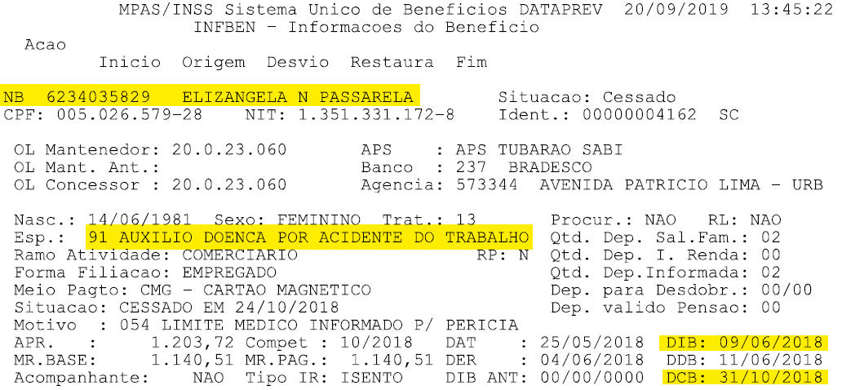

Contudo, a Previdência Social incorreu em erro ao atribuir a natureza acidentária no ato das concessões dos benefícios, uma vez que não há nexo causal ou de concausalidade entre a doença e o trabalho desenvolvido pelo segurado, conforme constatado pela perícia médica judicial e ratificado por decisão judicial.
Considerando a atribuição acidentária ao benefício de auxílio por incapacidade temporária concedido pelo INSS, o empregado ajuizou uma reclamação trabalhista contra a empresa, buscando o reconhecimento da doença ocupacional com seus consectários legais.
Dessa forma, a empresa contestou a alegada ocorrência de acidente de trabalho, sobretudo pelas doenças serem de caráter degenerativo (docs. anexos à petição inicial).
Diante da controvérsia entre as partes sobre a existência de acidente de trabalho e considerando o princípio da primazia da realidade na Justiça do Trabalho, determinou-se a realização de uma perícia médica judicial para investigar eventual incidente laboral, além de produzir prova técnica especializada para subsidiar a decisão judicial, de acordo com o previsto nos arts. 370/371 e art. 479, todos do Código de Processo Civil – CPC.
A seguir, excertos do laudo médico judicial (docs. anexados integralmente à petição inicial).

Laudo médico judicial – Reclamação Trabalhista nº xxxxxxxx/TRT4

[...]
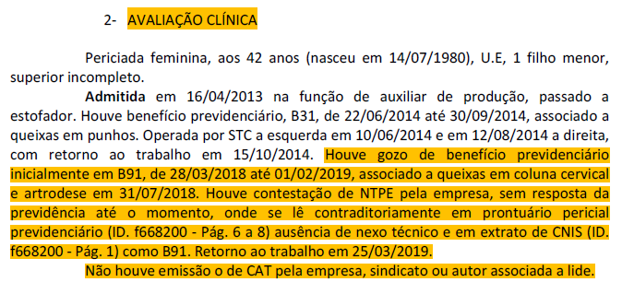

Assim, após a análise da doença incapacitante, a perícia médica judicial apresentou fundamentos técnicos que AFASTARAM o nexo de causalidade e concausalidade dos problemas de saúde do empregado com as atividades laborais, constatando o caráter degenerativo.
Destarte, a legislação acidentária exclui do conceito de doenças do trabalho as enfermidades degenerativas e aquelas inerentes ao grupo etário, conforme previsões do art. 20, §1º, da Lei nº 8.213/1991.

Art. 20. Consideram-se acidente do trabalho, nos termos do artigo anterior, as seguintes entidades mórbidas:
[...]
§ 1º Não são consideradas como doença do trabalho:
a) a doença degenerativa;

Diante do exposto, a sentença judicial declarou a inexistência de acidente de trabalho, concluindo que a doença na coluna não está relacionada com o trabalho – doc. anexo à petição inicial.

Sentença – Processo nº xxxxxxxx/TRT4
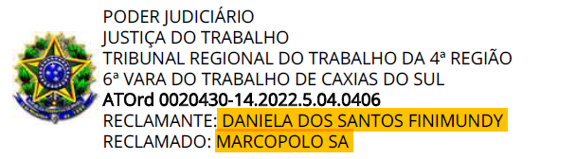
[...]
[...]

Do mesmo modo, em sede de recurso ordinário, os desembargadores da 3ª Turma do Tribunal Regional do Trabalho da 4ª Região (TRT4), confirmaram e compartilharam do entendimento exposto na sentença.

Acórdão – TRT 4ª Região – Processo nº xxxxxxxx
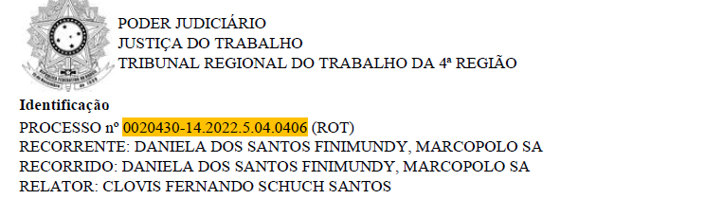
[...]

Conforme reconhecido pelas decisões judiciais, fica comprovado que as lesões que originaram os benefícios de auxílio por incapacidade temporária não são decorrentes do trabalho, mas são de natureza degenerativa e associadas à faixa etária. Assim, trata-se de benefício de natureza previdenciária.
Embora o benefício de auxílio por incapacidade temporária nº xxxxxxx, seja, efetivamente, de natureza previdenciária, espécie B31, a Previdência Social o incluiu no cálculo do índice FAP vigência xxxx, do estabelecimento com CNPJ nº xxxxxxxx, conforme a tela abaixo.

Vigência xxxx
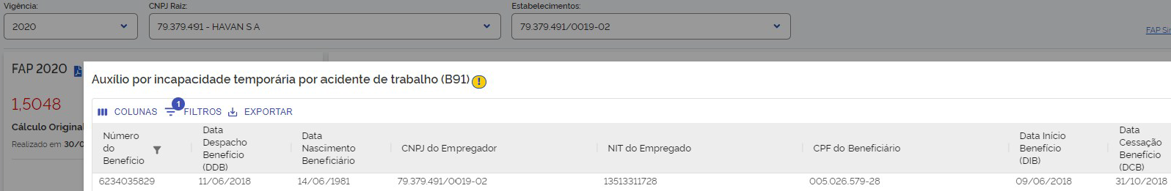

Ressalta-se que não estamos discutindo o direito da segurada à concessão do benefício. A discussão restringe-se à indevida inclusão do benefício na espécie acidentária – auxílio por incapacidade temporária por acidente de trabalho (B91) –, quando, na verdade, trata-se de um benefício previdenciário (B31).
Destarte, ocorreu o afastamento do nexo técnico previdenciário do benefício de auxílio por incapacidade temporária nº xxxxxx.
Nesse sentido, a inclusão na base de cálculo do FAP desse benefício: (a) está em desacordo com a legislação; (b) penaliza indevidamente o estabelecimento ao majorar o índice FAP e, consequentemente, a alíquota da contribuição ao SAT; e (c) não cumpre com a finalidade da criação do Fator Acidentário de Prevenção.
Ressalta-se que o Poder Judiciário tem analisado e decidido, em casos semelhantes, pela exclusão de benefícios indevidamente classificados como acidentários da base de cálculo do FAP, quando não há comprovação de vínculo com a atividade laboral. Vejamos:
- A sentença proferida pelo MM. Juiz Federal José Jácomo Gimenes, no processo nº 5024393-92.2023.4.04.7001/JFPR, em trâmite na 1ª Vara Federal de Maringá, decidiu pela exclusão de benefício acidentário (B91), reconhecendo o erro na sua classificação, já que a doença (origem degenerativa) não tinha relação com o trabalho.

No caso em exame, a parte autora sustentou que, embora inexista a abertura de CAT, houve a concessão de um benefício de auxílio-doença por acidente de trabalho, da espécie B91, registrado sob o nº 617.911.140-9, com base no Nexo Técnico Previdenciário – NTP, constando no cálculo dos índices FAP vigências 2019 e 2020, porém a Previdência Social incorreu em um equívoco ao atribuir a natureza acidentária (B91) no ato da concessão do benefício, uma vez que não há nexo causal ou de concausalidade entre a doença e o trabalho, conforme constatado por perícia médica judicial e ratificado por decisões judiciais no processo trabalhista nº 0001294-71.2017.5.09.0663.
[...]
Conforme narrou a parte autora, durante o período de 04/12/2016 a 15/05/2017, a Previdência Social concedeu três benefícios consecutivos de auxílio-doença ao segurado Ivanildo Correia Leite, sendo: (i) dois de natureza previdenciária (B31) e (ii) um de natureza acidentária (B91), todos decorrentes da mesma causa incapacitante.
O empregado ajuizou ação trabalhista nº 0001294-71.2017.5.09.0663, que tramitou 4ª Vara do Trabalho de Londrina, na qual não ficou demonstrado que a doença do empregado/segurado era ocupacional (evento 1, ANEXOSPET7):
[...]
Laudo pericial:
Veja ainda que o exame de imagem do autor mostra apenas leve e discretas alterações, o que é plenamente compatível com a sua idade cronológica de 40 anos. ASSIM, A ARTROSE E OS TRANSTORNOS DE DISCOS INTERVERTEBRAIS APRESENTADAS PELO AUTOR NÃO TÊM QUALQUER RELAÇÃO COM SUAS ATIVIDADES HABITUAIS DE TRABALHO. Corrobora com tal assertiva o Artigo 20 da LEI Nº 8.213 - DE 24 DE JULHO DE 1991 – ao citar que não são consideradas como doença do trabalho:
Acórdão:
No caso dos autos, além de verificar que o laudo é consistente e bem fundamentado, respondendo a todos os quesitos das partes, as alegações da recorrente são insuficientes para afastar suas conclusões. Isso porque, além de o Sr. Perito mencionar que a doença do autor é degenerativa, concluiu que a possibilidade de se reconhecer do nexo da doença com o trabalho realizado se daria apenas na hipótese de comprovado o acidente nos moldes descritos na petição inicial.
Ocorre que o próprio autor, em seu depoimento, conforme consignado na r. sentença, "sequer soube informar quando ocorreu o alegado acidente que resultou em seus problemas na coluna, e afirmou que o mesmo se deu quando foi auxiliar no banho em um paciente, de nome Luiz Henrique".
Assim, observa-se que o próprio fato alegado pelo autor, na petição inicial, como causador do acidente de trabalho, não foi confirmado no depoimento, que trouxe versão completamente diversa do alegado acidente.
Sob tal enfoque, concluo pela impossibilidade de se concluir que a doença que acometeu o autor tem relação com o trabalho. Caberia ao autor o ônus de prova, por se tratar de fato constitutivo de seu direito. Todavia, diante da contradição apresentada entre a petição inicial e o depoimento do próprio autor, concluo inviável o reconhecimento do alegado acidente de trabalho.
Além disso, conforme informou a parte autora, informação que não foi contraditada pela União, os benefícios anteriores ao segurado em questão, decorrentes da mesma causa de incapacidade, foram concedidos administrativamente como auxílio-doença previdenciários (B31) e não acidentários (B91):
[...]
Dessa forma, faz jus a autora a sua exclusão do cálculo do FAP. (GN)

- A sentença proferida pelo MM. Juíza Federal Camila Monteiro Pullin, no processo nº 0800326-61.2024.4.05.8001/JFAL, em trâmite na 8ª Vara Federal de Arapiraca, determinou a exclusão do auxílio-doença acidentário B91 do cálculo do FAP, uma vez que a perícia judicial afastou o nexo causal entre a doença da autora (natureza degenerativa) e as atividades laborais.

No presente caso, o benefício de auxílio-doença concedido à funcionária Josileide Umbelino da Costa Rodrigues, identificado pelo NIT nº 12434950010 e classificado como B91 (auxílio-doença acidentário), foi computado no cálculo do FAP nas vigências de 2019 e 2020.
Contudo, conforme o laudo pericial judicial nos autos do processo nº 0708353-16.2019.8.02.0058 (id. 14700120), bem como a sentença proferida naquele processo, restou afastado o nexo causal e concausal entre a doença da segurada e as atividades laborais por ela desempenhadas. Ficou comprovado que as patologias da funcionária, CID-10: M47 (Espondilose), M50.1 (Transtorno do disco cervical com radiculopatia), e M17 (Gonartrose), POSSUEM NATUREZA DEGENERATIVA, sem qualquer relação com o ambiente de trabalho.
Portanto, a inclusão desse benefício no cálculo do FAP configura um erro material, uma vez que a legislação vigente, conforme as resoluções mencionadas, determina que apenas os benefícios de natureza acidentária (B91, B92, B93 e B94) devem compor a base de cálculo do índice FAP. Diante disso, a inclusão do auxílio-doença B91 no cálculo do FAP de 2019 e 2020 violou a norma que regula a matéria.
Comprovado o erro no cálculo do FAP, a parte autora faz jus à revisão dos índices e à restituição dos valores pagos a maior.
O art. 165, I, do Código Tributário Nacional (CTN) estabelece o direito à repetição do indébito tributário, quando houver pagamento de tributo indevido ou a maior.
Além disso, a Lei nº 8.212/91, em seu art. 89, §4º, determina que os valores a serem restituídos devem ser corrigidos pela taxa SELIC, desde o pagamento indevido até a efetiva compensação ou restituição.
Ademais, jurisprudência consolidada admite a revisão judicial do índice FAP quando constatados erros materiais no cálculo.
[...]
Assim, considerando os princípios da legalidade tributária e da segurança jurídica, entendo que assiste razão à parte autora ao requerer a exclusão do benefício de auxílio-doença acidentário (B91) do cálculo do FAP para os anos de 2019 e 2020, bem como a correção dos índices FAP. Ademais, deve ser reconhecido o direito à compensação ou restituição dos valores pagos a maior, com correção monetária pela SELIC. (GN)

Outrossim, recente decisão proferida pelo MM. Juiz Federal Ivan Arantes Junqueira Dantas Filho, nos autos do processo nº 5008073-22.2023.4.04.7209 em trâmite na 5ª Vara Federal de Blumenau/SC. In verbis:

2.3.5. Benefício sem natureza acidentária, classificado com erro.
A parte autora requereu a exclusão do benefício de auxílio-doença por acidente de trabalho B91 nº 6300608240 da base de cálculo do FAP do CNPJ nº 02.045.487/0009-01, nas vigências2021 e 2022.
Afirma a parte autora que as provas colacionadas demonstram que o afastamento da segurada para a fruição do benefício de auxílio-doença nº 6300608240, OCORREU POR TRANSTORNOS DEPRESSIVOS E ANSIOSOS (CID F333 E F41) sem qualquer relação com a atividade laboral exercida na empresa Autora.
De fato, observa-se dos documentos apresentados com a inicial (evento 1, DOC12) que a segurada Ana Kelly Costa Magalhães teve concedido o benefício por incapacidade em 16/10/2019 em função de Transtorno depressivo recorrente. A definição de acidente de trabalho típico consta nos artigos 19 e 20 da Lei nº 8.213/1991:
[...]
Os acidentes do trabalho atípicos ou impróprios, por presunção legal, também recebem proteção do artigo 21, II, da Lei nº 8.213/91 (Lei de Benefícios), verbis:
[...]
No caso, embora o benefício tenha sido concedido sob a espécie B91 (auxílio-doença acidentário), nenhum dos laudos médicos registra a natureza acidentária da incapacidade. Pelo contrário, no exame realizado em 29/04/2021 (p. 18), consignou-se que: Não há na história médico pericial inicial elementos clínicos que evidencie lesão ocupacional. De tal modo, há erro material na concessão do benefício sob a modalidade acidentária, considerando a ausência de nexo técnico previdenciário entre o trabalho e o agravo. Assim, uma vez que o FAP tem como finalidade precípua a redução dos riscos e a proteção dos trabalhadores, com a consequente diminuição dos afastamentos em decorrência de infortúnios de ordem laboral, entendo que o pedido deve ser julgado procedente, na espécie, reconhecendo-se o direito da autora de ter calculado o FAP sem a inclusão do benefício nº 6300608240, constatada a sua natureza previdenciária.
Logo, é inequívoca a procedência do pedido C.6 da inicial, de modo que deverá ser excluído da base de cálculo do FAP, do CNPJ nº 02.045.487/0009/01, o benefício nº 6300608240, nas vigências 2021 e 2022. (GN)

- A sentença proferida pelo MM. Juiz Federal Paulo Vieira Aveline, no processo nº 5018640-64.2022.4.04.7204/JFSC, em trâmite na 4ª Vara Federal de Criciúma, decidiu pela exclusão de benefício B94, uma vez que o acidente (doméstico) que originou o benefício não teve vínculo com a atividade laboral.

2.1.4 - Exclusão dos benefícios previdenciários da base de cálculo do FAP
A empresa autora sustenta que os benefícios de natureza previdenciária não integram a base de cálculo do FAP, nos termos das Resoluções nº 1.316/10, nº 1.329/17 e nº 1.347/21. Isso por estipularem que "a base de cálculo do índice será composta pelos benefícios de natureza acidentária das espécies: B91 – Auxílio-doença por acidente de trabalho; B92 – Aposentadoria por invalidez por acidente de trabalho; B93 – Pensão por morte por acidente de trabalho e B94 – Auxílio-acidente por acidente de trabalho."
[...]
Quanto ao auxílio-acidente (B94) nº 6173199673, observa-se que foi concedido em razão de acidente doméstico, não por acidente de trabalho (evento 1 - ANEXOSPET13), e assim, deve ser excluído da base de cálculo da FAP.
Desse modo, o pedido da autora procede somente no que concerne ao auxílio-acidente nº 6173199673. (GN)

- A sentença proferida pelo MM. Juíza Federal Rosimar Terezinha Kolm, no processo nº 5022565-31.2023.4.04.7205/JFSC, em trâmite na 1ª Vara Federal de Blumenau, decidiu pela exclusão de um benefício de aposentadoria por invalidez (B92) do cálculo do FAP, reconhecendo que o benefício foi erroneamente classificado como acidentário, uma vez que a doença não tinha relação com o trabalho.

Da aposentadoria por invalidez previdenciária (B32) – reconhecimento judicial da ausência de nexo causal
A autora aduz "durante a auditoria nos índices da Autora, constatou-se um caso em que o segurado recebeu 01 (um) benefício de aposentadoria por invalidez por acidente de trabalho, espécie B92, nº 6212417893, com base no Nexo Técnico Previdenciário – NTP. Esse benefício consta no cálculo dos índices FAP vigências 2019 e 2020 do estabelecimento com CNPJ nº 82.624.776/0002-28.
[...]
Contudo, a Previdência Social incorreu em um equívoco ao atribuir a natureza acidentária (B92) no ato da concessão do benefício, uma vez que não há nexo causal ou concausalidade entre a doença e o trabalho, conforme constatado por perícia médica judicial e ratificado por decisões judiciais.
[...]
Não obstante a sentença tenha determinado o restabelecimento do benefício nº 543634244-4, vê-se que a doença é "sem relação com acidente de trabalho". De todo modo, se a doença fosse decorrente de acidente de trabalho, a competência para processar e julgar a ação de restabelecimento seria da Justiça Estadual e não da Justiça Federal (art. 109, I, da CF).
Assim, como a aposentadoria por invalidez nº 6212417893 é benefício de natureza previdenciário e não de natureza de acidente de trabalho, deve ser excluído do cálculo do FAP, com recálculo do índice. (GN)
- A sentença proferida pelo MM. Juiz Federal Ivan Arantes Junqueira Dantas Filho, nos autos nº 5008073-22.2023.4.04.7209/JFSC, em tramite na 5ª Vara Federal de Blumenau, determinou a exclusão de um benefício de auxílio-doença por acidente de trabalho (B91), considerando a falta de relação entre o transtorno psicológico da segurada e suas atividades laborais.

2.3.5. Benefício sem natureza acidentária, classificado com erro.
A parte autora requereu a exclusão do benefício de auxílio-doença por acidente de trabalho B91 nº 6300608240 da base de cálculo do FAP do CNPJ nº 02.045.487/0009-01, nas vigências 2021 e 2022.
Afirma a parte autora que as provas colacionadas demonstram que o afastamento da segurada para a fruição do benefício de auxílio-doença nº 6300608240, OCORREU POR TRANSTORNOS DEPRESSIVOS E ANSIOSOS (CID F333 E F41) sem qualquer relação com a atividade laboral exercida na empresa Autora.
De fato, observa-se dos documentos apresentados com a inicial (evento 1, DOC12) que a segurada Ana Kelly Costa Magalhães teve concedido o benefício por incapacidade em 16/10/2019 em função de Transtorno depressivo recorrente.
A definição de acidente de trabalho típico consta nos artigos 19 e 20 da Lei nº 8.213/1991:
Art. 19. Acidente do trabalho é o que ocorre pelo exercício do trabalho a serviço da empresa ou pelo exercício do trabalho dos segurados referidos no inciso VII do art. 11 desta Lei, provocando lesão corporal ou perturbação funcional que cause a morte ou a perda ou redução, permanente ou temporária, da capacidade para o trabalho.
Art. 20. Consideram-se acidente do trabalho, nos termos do artigo anterior, as seguintes entidades mórbidas:
I - doença profissional, assim entendida a produzida ou desencadeada pelo exercício do trabalho peculiar a determinada atividade e constante da respectiva relação elaborada pelo Ministério do Trabalho e da Previdência Social;
II - doença do trabalho, assim entendida a adquirida ou desencadeada em função de condições especiais em que o trabalho é realizado e com ele se relacione diretamente, constante da relação mencionada no inciso I. (...)
Os acidentes do trabalho atípicos ou impróprios, por presunção legal, também recebem proteção do artigo 21, II, da Lei nº 8.213/91 (Lei de Benefícios), verbis:
Art. 21. Equiparam-se também ao acidente do trabalho, para efeitos desta Lei:
I - o acidente ligado ao trabalho que, embora não tenha sido a causa única, haja contribuído diretamente para a morte do segurado, para redução ou perda da sua capacidade para o trabalho, ou produzido lesão que exija atenção médica para a sua recuperação;
II - o acidente sofrido pelo segurado no local e no horário do trabalho, em consequência de:
a) ato de agressão, sabotagem ou terrorismo praticado por terceiro ou companheiro de trabalho;
b) ofensa física intencional, inclusive de terceiro, por motivo de disputa relacionada ao trabalho;
c) ato de imprudência, de negligência ou de imperícia de terceiro ou de companheiro de trabalho;
d) ato de pessoa privada do uso da razão;
e) desabamento, inundação, incêndio e outros casos fortuitos ou decorrentes de força maior;
No caso, embora o benefício tenha sido concedido sob a espécie B91 (auxílio-doença acidentário), nenhum dos laudos médicos registra a natureza acidentária da incapacidade.
[...]
Pelo contrário, no exame realizado em 29/04/2021 (p. 18), consignou-se que: Não há na história médico pericial inicial elementos clínicos que evidencie lesão ocupacional.
De tal modo, há erro material na concessão do benefício sob a modalidade acidentária, considerando a ausência de nexo técnico previdenciário entre o trabalho e o agravo.
Assim, uma vez que o FAP tem como finalidade precípua a redução dos riscos e a proteção dos trabalhadores, com a consequente diminuição dos afastamentos em decorrência de infortúnios de ordem laboral, entendo que o pedido deve ser julgado procedente, na espécie, reconhecendo-se o direito da autora de ter calculado o FAP sem a inclusão do benefício nº 6300608240, constatada a sua natureza previdenciária.
Logo, é inequívoca a procedência do pedido C.6 da inicial, de modo que deverá ser excluído da base de cálculo do FAP, do CNPJ nº 02.045.487/0009/01, o benefício nº 6300608240, nas vigências 2021 e 2022. (GN).

Por essas razões, considerando que o nexo causal e concausal foram afastados, requer-se a exclusão de x (xxxxx) benefícios de auxílio por incapacidade temporária por acidente de trabalho, espécie B91, da base de cálculo dos índices FAP nas vigências e estabelecimentos indicados na tabela supra.

Art. 19. Acidente do trabalho é o que ocorre pelo exercício do trabalho a serviço de empresa ou de empregador doméstico ou pelo exercício do trabalho dos segurados referidos no inciso VII do art. 11 desta Lei, provocando lesão corporal ou perturbação funcional que cause a morte ou a perda ou redução, permanente ou temporária, da capacidade para o trabalho. [...] Art. 21. Equiparam-se também ao acidente do trabalho, para efeitos desta Lei: I - o acidente ligado ao trabalho que, embora não tenha sido a causa única, haja contribuído diretamente para a morte do segurado, para redução ou perda da sua capacidade para o trabalho, ou produzido lesão que exija atenção médica para a sua recuperação;
Art. 3º O nexo técnico previdenciário poderá ser de natureza causal ou não, havendo três espécies: I - nexo técnico profissional ou do trabalho, fundamentado nas associações entre patologias e exposições constantes das listas A e B do anexo II do Decreto nº 3.048/99; II - nexo técnico por doença equiparada a acidente de trabalho ou nexo técnico individual, decorrente de acidentes de trabalho típicos ou de trajeto, bem como de condições especiais em que o trabalho é realizado e com ele relacionado diretamente, nos termos do § 2º do art. 20 da Lei nº 8.213/91; III - nexo técnico epidemiológico previdenciário, aplicável quando houver significância estatística da associação entre o código da Classificação Internacional de Doenças-CID, e o da Classificação Nacional de Atividade Econômica-CNAE, na parte inserida pelo Decreto nº 6.042/07, na lista B do anexo II do Decreto nº 3.048/99.
Art. 370. Caberá ao juiz, de ofício ou a requerimento da parte, determinar as provas necessárias ao julgamento do mérito. Art. 371. O juiz apreciará a prova constante dos autos, independentemente do sujeito que a tiver promovido, e indicará na decisão as razões da formação de seu convencimento. Art. 479. O juiz apreciará a prova pericial de acordo com o disposto no art. 371, indicando na sentença os motivos que o levaram a considerar ou a deixar de considerar as conclusões do laudo, levando em conta o método utilizado pelo perito.

